短宣手記 — 林俊牧師專欄
…………………………………………………………………………………………………………
雲淡風輕 仍能溫馨 -- 林俊牧師
抽著沉甸甸的東西從超市出來，心中猶疑能否趕上巴士載我到最近家的車站，好省一點氣力？看到巴士站在望，但是仍有一段距離，忽然發現巴士正超越我的位置，並且接近站了，我走了兩步，醒起醫生叫我不能追車了。立刻不情願地放棄追趕，只能看著巴士揮手道別。

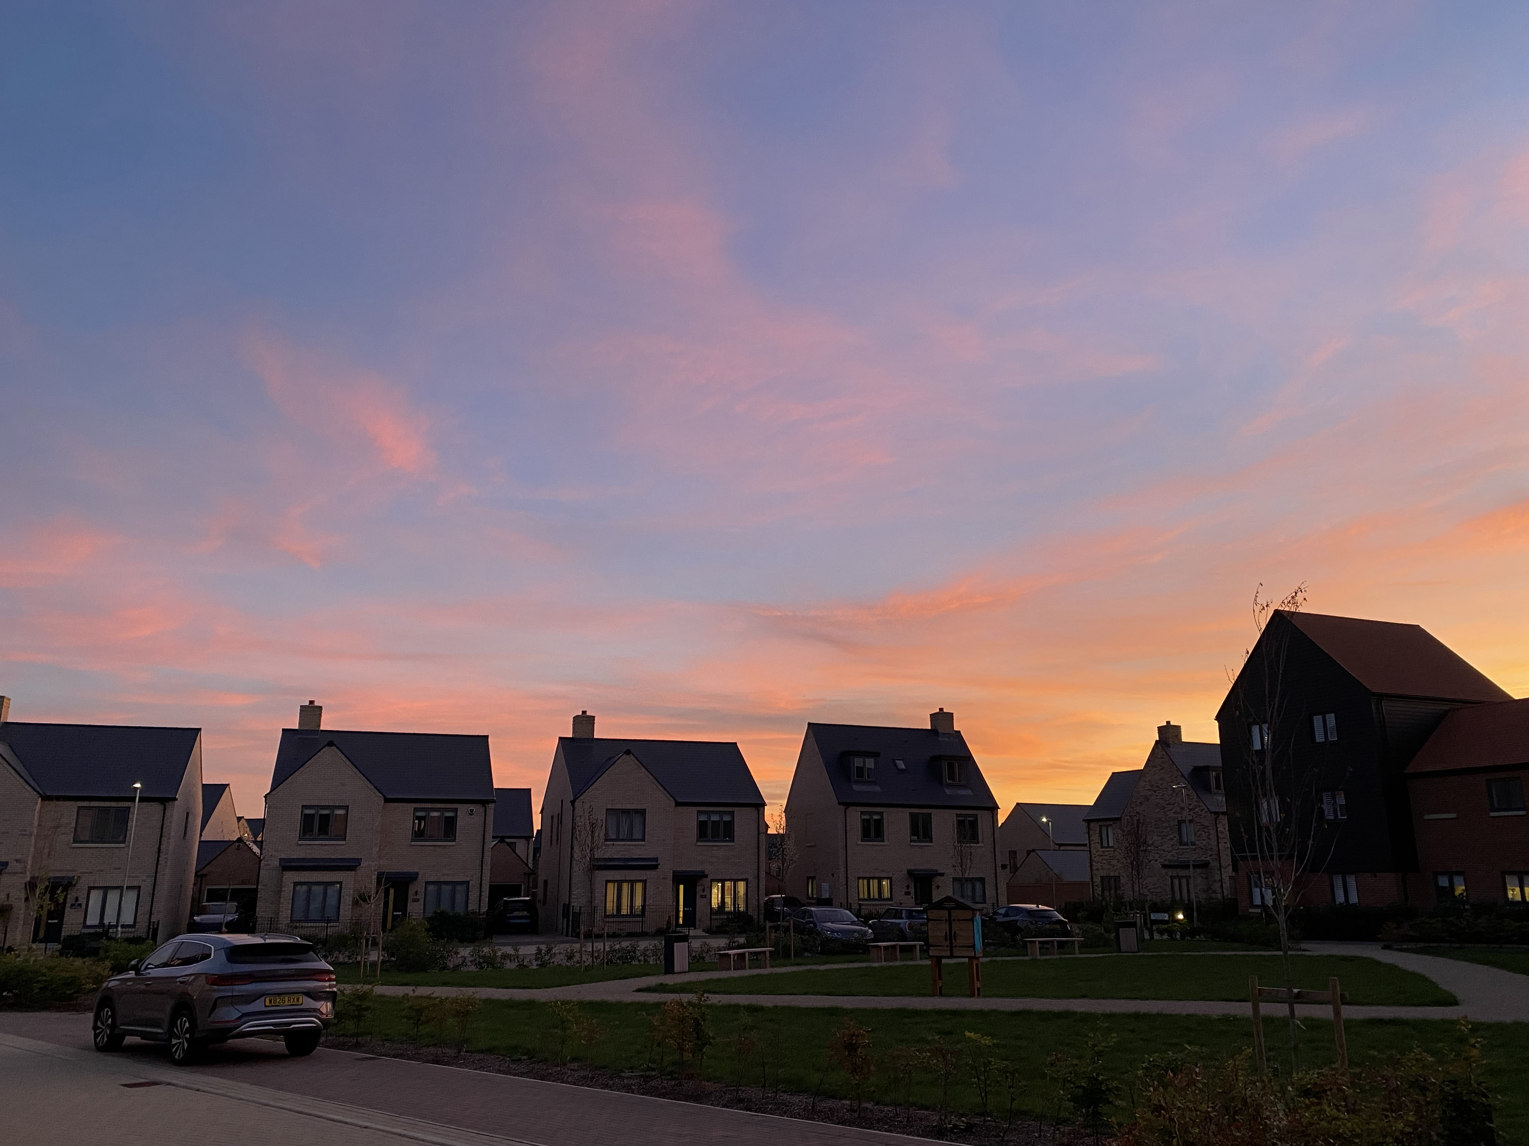

現在這個Al(人工智能)掌控的世界，會否沒有這種等待和微笑？居住在英國，有許多令人失望的事情，也許會有叫人沮喪的時候，但是也有不少看到人性優美的片段。

怎知巴士在站未走，我看到自己那還不太遠的距離，但是也要走數十步，再過一個三义路口的紅綠燈，再走十多步才到站，心想巴士怎會等，但心有意念提醒，若司機真等我呢？立即急著步伐前進，到車門，司機微笑著，我感動地多謝他的愛心。車內有些人也看著我微笑。我也點頭多謝他們。待我坐下，車才開。似乎只是一點心意，但得到的溫馨，數週後仍有溫度。只雲淡風輕嗎？這個世界仍亟需要這樣的事。

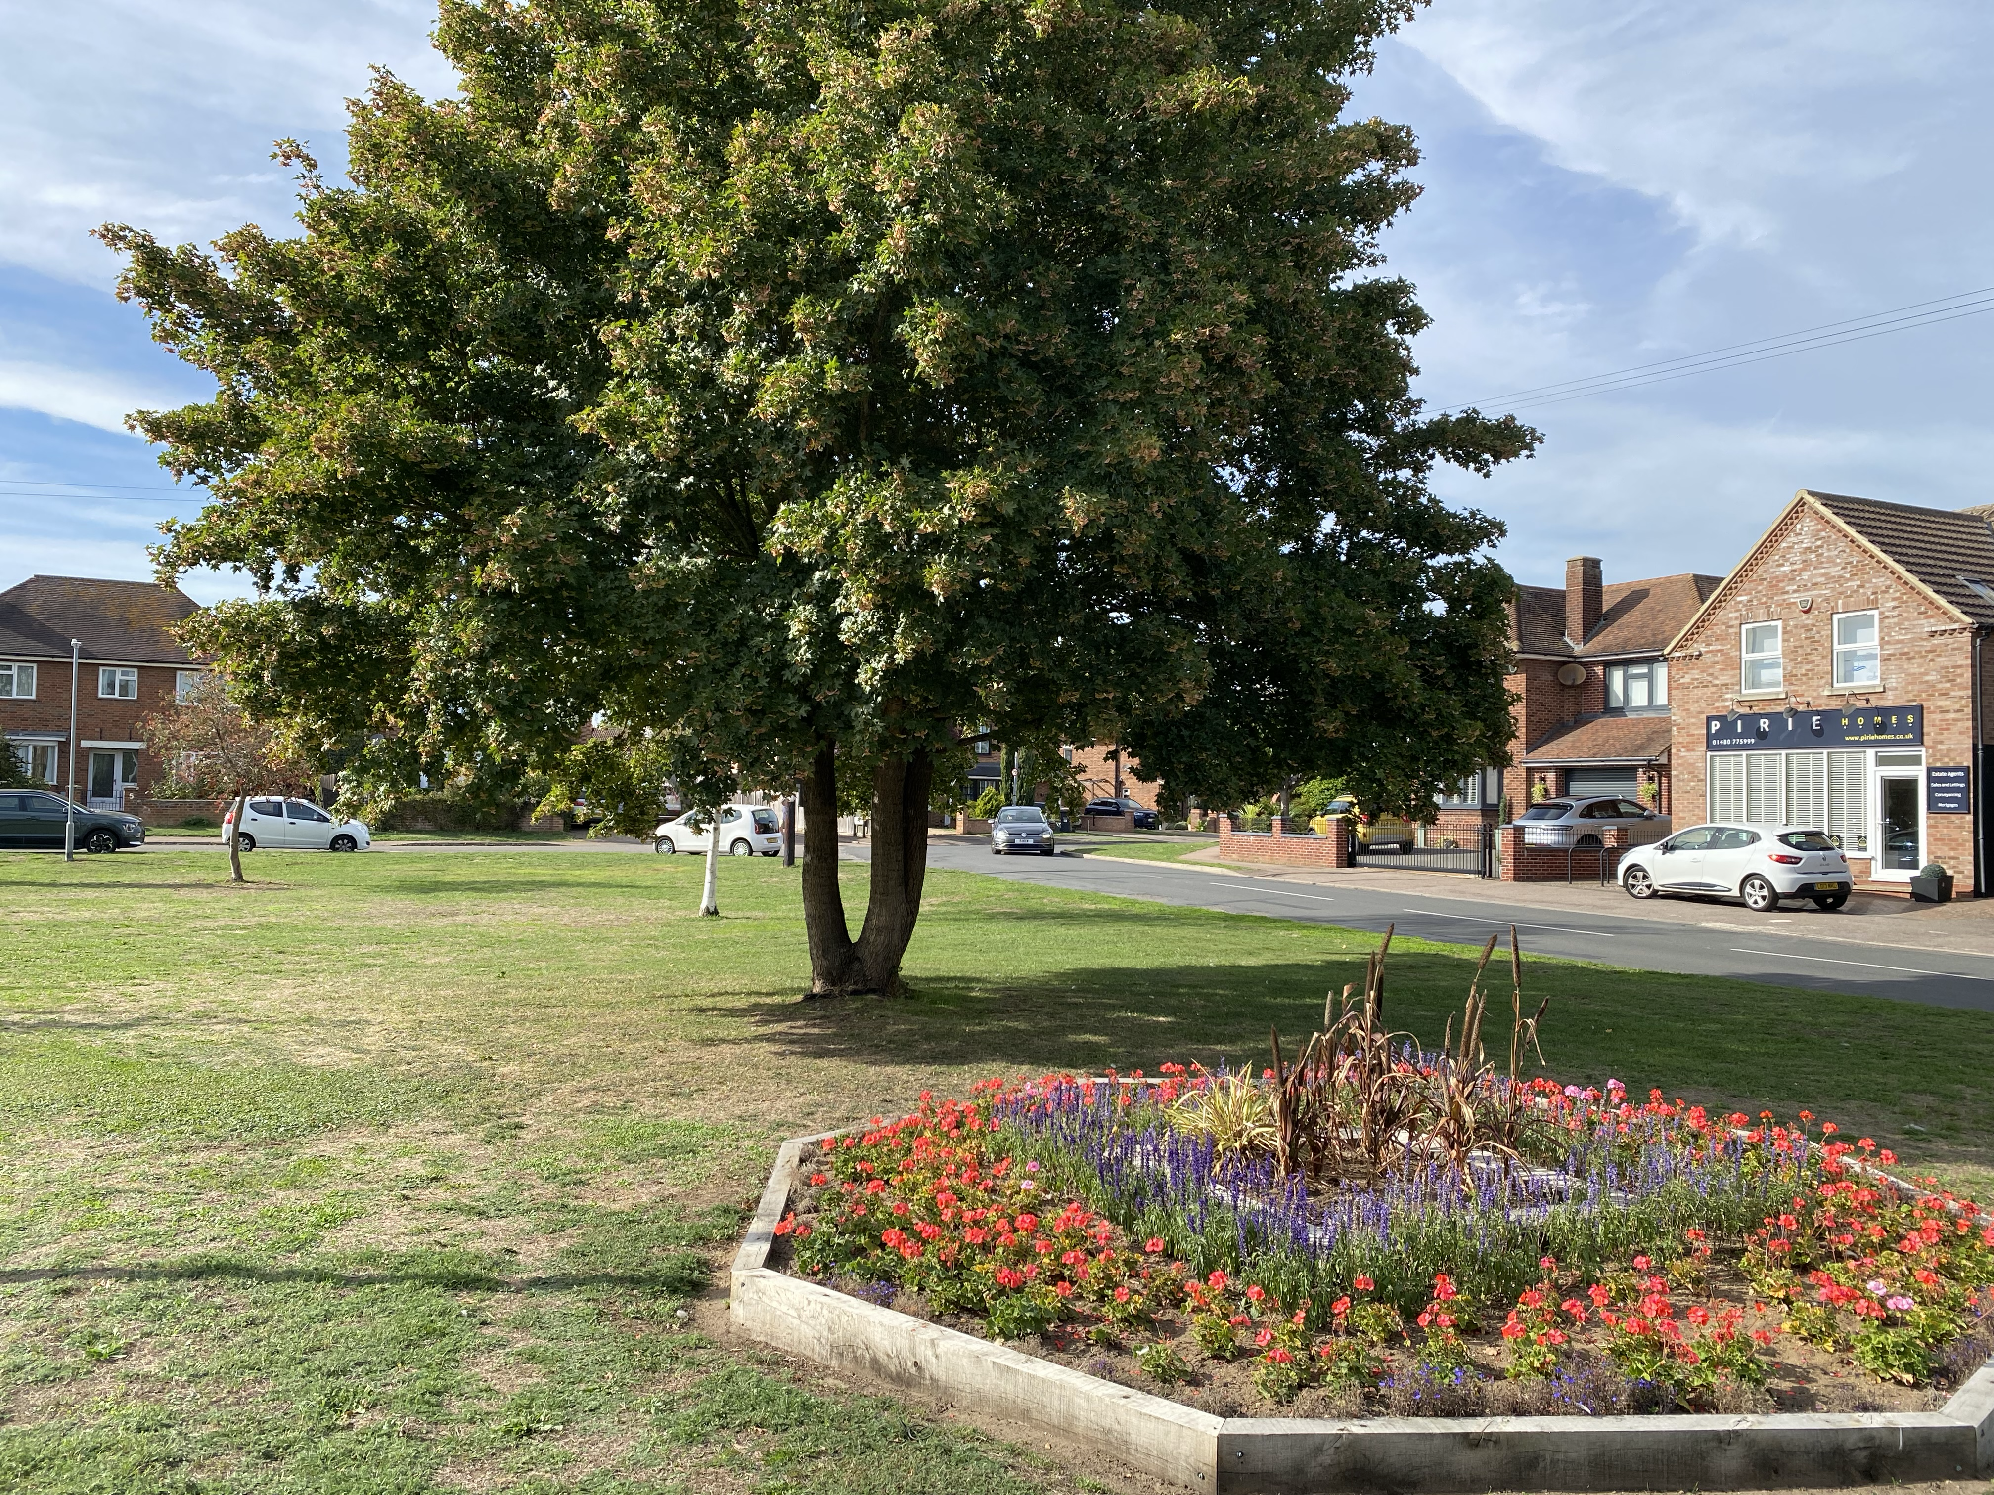

想到這個世界有許多事情，不需要別人要求才去做，主動去叫人釋懷和安心，帶來的幸福感可以叫人不自覺地讚嘆上天美好的創造，減少那因災難帶來怨天尤人的憤恨，叫人自在些生活，豈不妙哉！我看這也是宣教！但願我們不忘這樣的宣教。

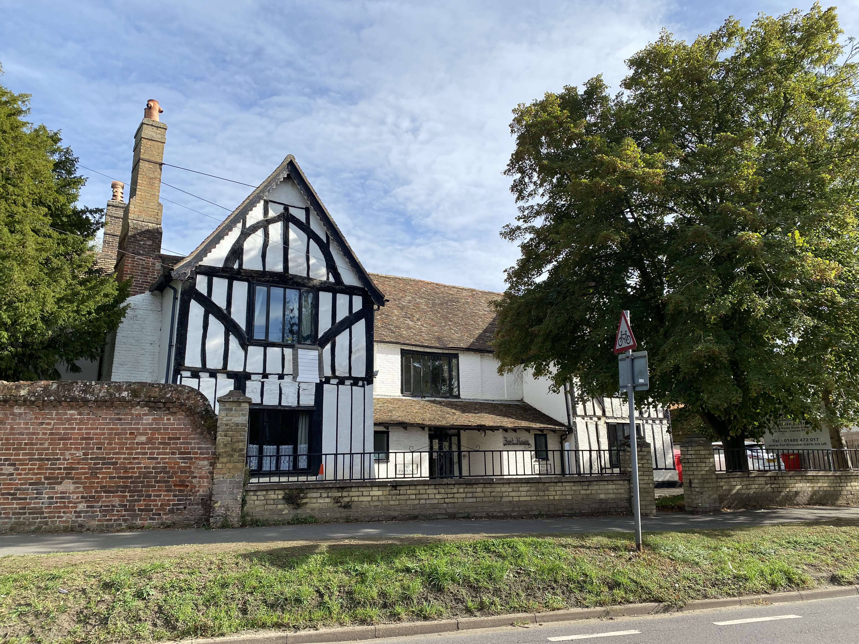

這周五我會去北愛爾蘭有四五天的事奉，下周二回家，周四啟程回港，周五到港後期待能在主𥚃實體互勵互勉。

驚訝的相遇 林俊牧師

這個熱浪逼人的暑期除了去法國巴黎和圖盧茲，也去了較涼快的蘇格蘭和北愛爾蘭。人生的閱歷也是故事。這些故事可能是因有許多期待，但也常有驚訝的相遇。

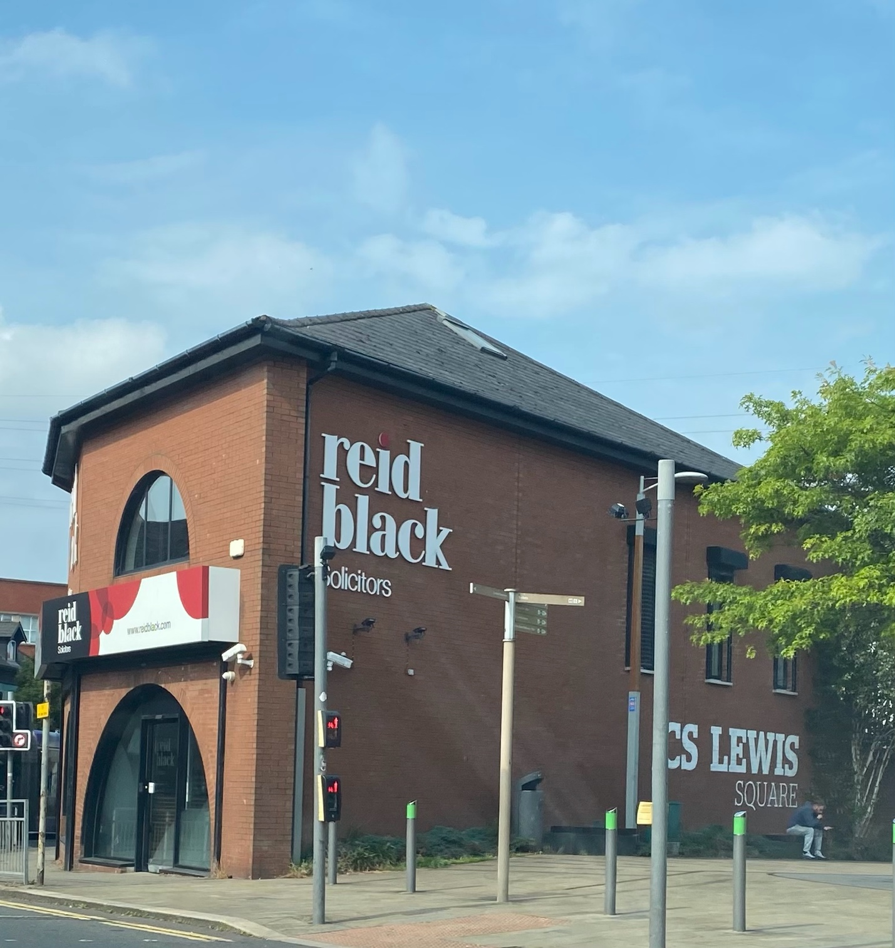

在蘇格蘭，參加了一個非洲人教會的聚會，經歷到用跳舞，重金屬樂器和情感澎湃的敬拜，而我也戰兢地第一次用英語講道。我又能與兩位久未見面又久仰的女宣教士見面，她們雖已退休或快退休，但是仍心繫宣教，熱血沸騰地關懷著未得福音的人。我們也得到大澳堂弟兄的未信主的香港人朋友，慷慨招待住宿一晚，也去Dundee (登地）市附近的小村落，住在空置的監獄，但已由弟兄買下來，準備重建成退修中心的地方。我夢想它有天能成為英國的「泰澤（Taize）」，並供靈修神學教育及實踐的地方。又去參觀一個近年才創建又充滿活力的華人神學院。相信能給歐洲華人教會很大的祝福。

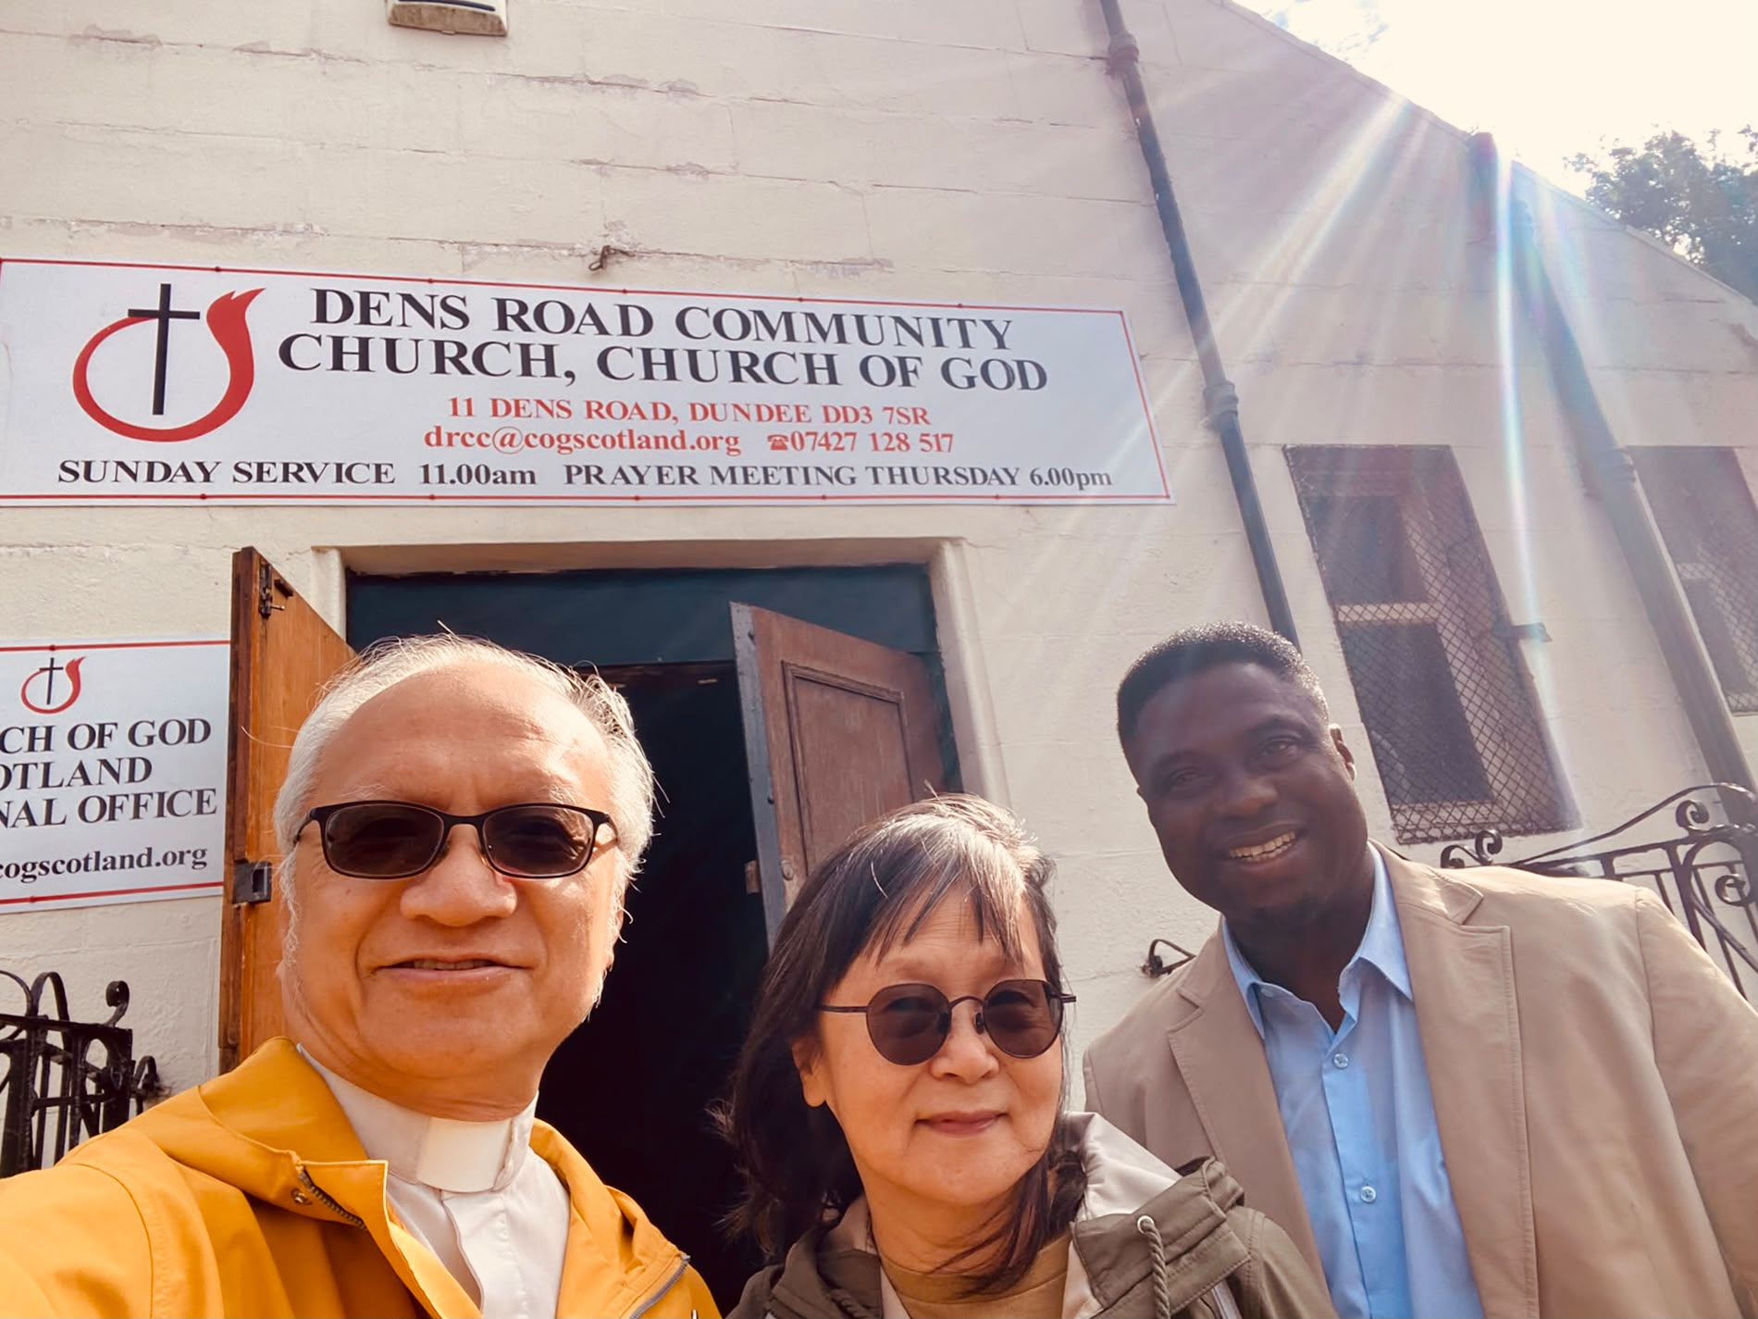

在愛丁堡，又認識了素未謀面的基督徒夫婦，很重視宣教，棄高薪厚職做宣教士，移民英國後置業並藉接待旅客與人交流分享。養了一頭頗有情緒的大狗，所以每次接待客人都犧牲自己的時間及生活習慣去管理好狗隻。他們所付出的實在叫我驚訝和感動。

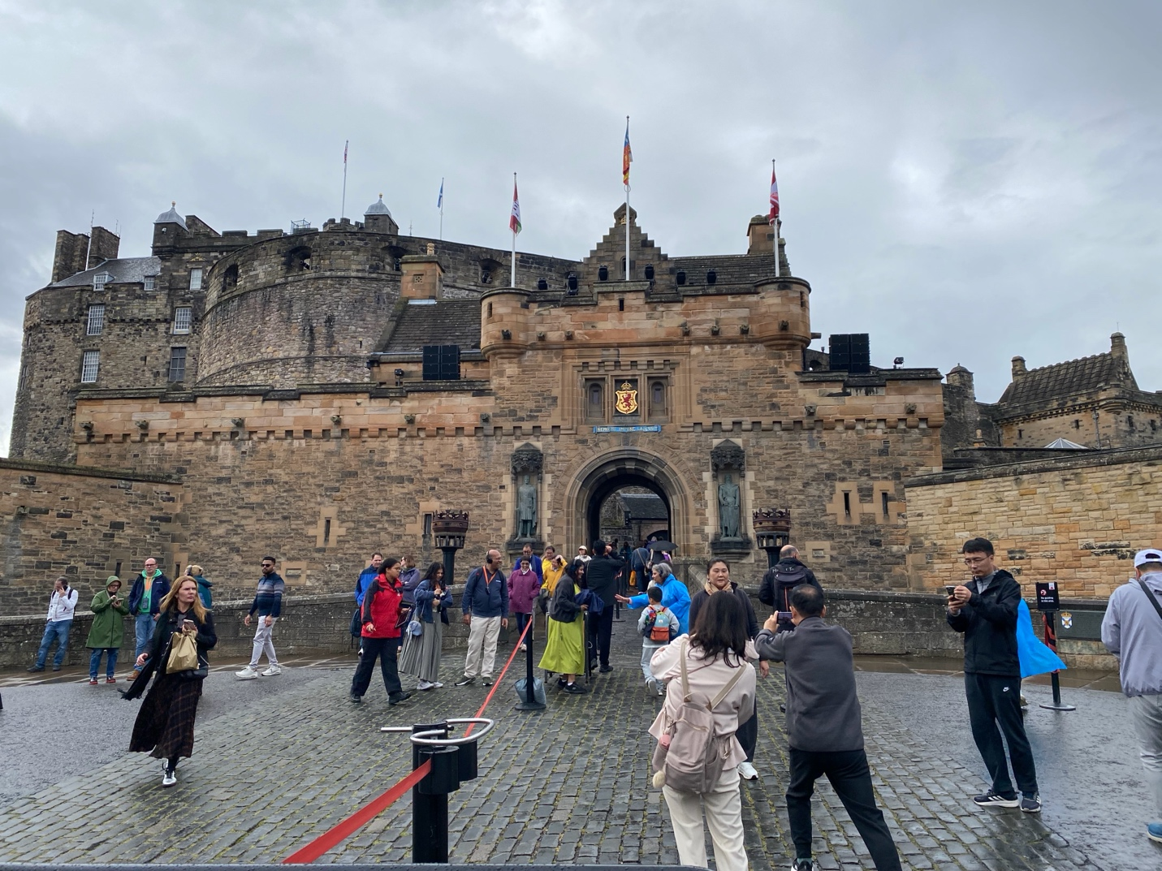

在北愛爾蘭期間，正值生日，在餐廳和弟兄姊妹吃午飯，他們為我預備生日蛋糕，並唱生日歌賀壽，準備結帳時，侍應告知，旁邊的客人放下£ 30，說是給我和師母的餐費，我見旁邊的桌子是空的，趕忙出去找那客人，趕及向他道謝。又來一個驚訝感動。我仍在等候著在北愛和在法國圖盧茲所相遇的和撒種的，能有驚訝成果！求主憐憫！

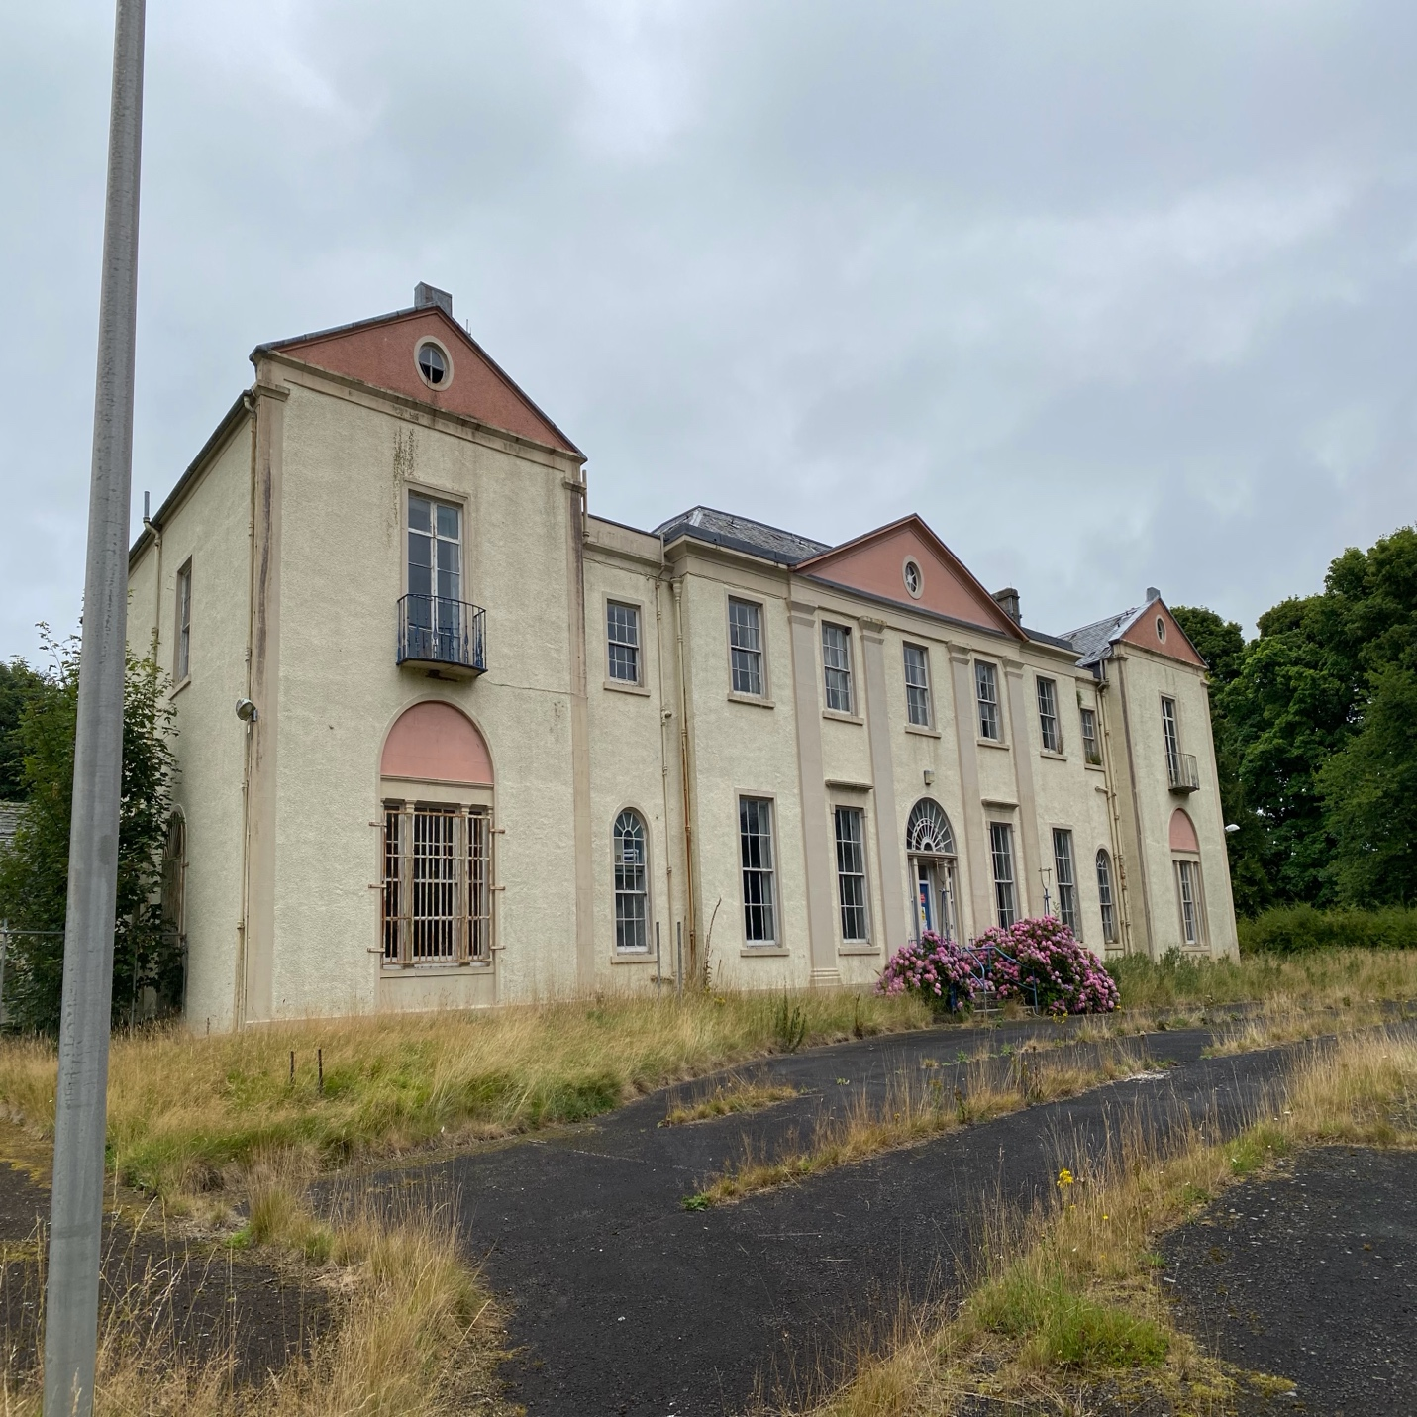

我和師母十月八日至十一月八日將回港，有多個覆診及重聚，期待我們的重遇有多些主賜的驚喜和驚訝。



《環球華人宣教學期刊》第八十六期 Vol 11, No4 (October 2026)

